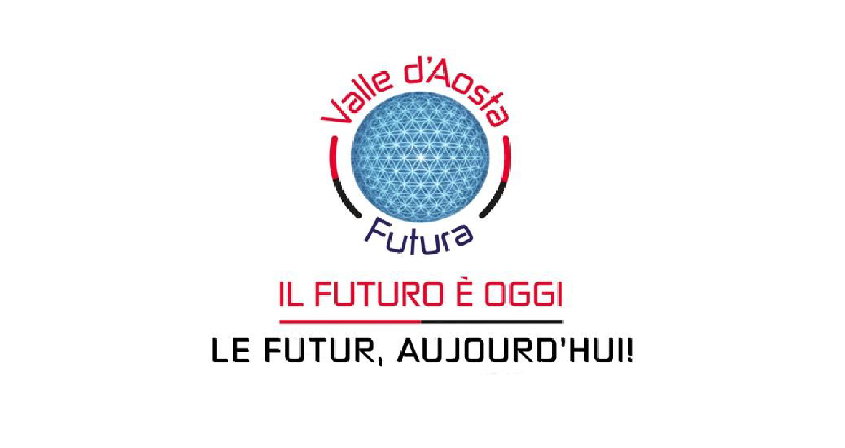

Il Movimento politico e culturale Valle d’Aosta Futura organizza martedì 18 Novembre 2025 alle ore 20.30 presso la sala della Bcc, piazza Arco di Augusto Aosta, un incontro pubblico dal titolo:
“ECONOMIA E FINANZA DEL FUTURO”
Relatore della serata è Gianmarco Landi laureato in Economia e Commercio all’ Alma Mater Studiorum di Bologna con una tesi in Contabilità Nazionale. Lavora nel settore finanziario come manager finanziario e consulente di compagnie estere. Nei primi anni 2000 ha lavorato come libero professionista nel settore della consulenza alle Piccole e Medie Imprese, in materia di finanza agevolata, diventando consulente di imprenditori e di alcune reti di imprese di Bologna, Modena e Reggio Emilia.
Nel corso della XIII° Legislatura (1996-2001) è stato assistente parlamentare di un deputato di Forza Italia e, per alcuni anni a seguire, ha lavorato all’ Agenzia della Presidenza del Consiglio dei Ministri per le ONLUS. Ha fondato e coordinato le attività di una rete di associazioni culturali giovanili in tutta l’Emilia Romagna: i Circoli del Buon Governo; durante questi anni ha strutturato la sua formazione politica improntandola all’ approfondimento ed alla lotta culturale.
Ha fondato e coordinato a livello nazionale, unitamente ad un noto finanziere di Modena, l’Associazione BPER futura, attraverso cui si è distinto per il sacrificio personale insito nelle lotte per la tutela degli interessi e dei risparmi degli 88.000 piccoli soci-azionisti della quarta banca italiana.
Nel 2025 ha fondato la società “Landi Q Finance srl” attraverso cui offre consulenze e soluzioni per la difesa dei patrimoni personali e delle proprie libertà economiche e finanziarie dalle prevaricazioni perpetrate dal sistema finanziario dell'UE ai danni dei cittadini e delle imprese italiane più fragili.
È autore di numerosi articoli pubblicati su Imola Oggi, Notizie dal Parlamento, Database Italia, Scenari Economici ed altre testate giornalistiche.

Gianmarco Landi, analista finanziario ed “eretico” osservatore geopolitico, ci guiderà alla scoperta dei retroscena finanziari che sono dietro le quinte del palcoscenico del potere globale.E con generosità e coraggio ci insegna ad unire i puntini di cui la realtà è disseminata, per dipanare le trame che portano alla Verità. Oltre il dualismo del divide et impera, oltre la scenografia della matrix entro cui oscuri poteri ci volevano relegati.
Ingresso gratuito.
Per maggiori informazioni contattaci : valledaostafutura@gmail.com

Aosta, 5 Novembre 2025

Il Coordinamento di Valle d’Aosta Futura

